**目录**

**目录3**

**第1章 绪论4**

1.1 开发背景**4**

1.2开发工具**4**

**第2章 需求分析4**

2.1 程序任务**4**

2.2 程序功能**4**

**第3章 总体设计4**

3.1 操作流程**4**

3.2 安全设计**5**

**第4章 数据库设计6**

4.1概念结构设计**6**

4.2逻辑结构设计**6**

4.3物理结构设计**6**

**第5章 详细设计6**

**第6章 编码与测试7**

6.1 界面设计**7**

6.2 管理功能**8**

**第7章 结论11**

**学习体会11**

**致谢12**

**参考文献12**

第1章 绪论

1.1 开发目的

随着互联网行业的发展,网上商店已成为传统商店必不可少的经营策略之一.目前,网店在国际互联网上可以实现的商务已经多样化,可以完成从最基本的信息展示、信息发布功能到在线交易、在线客户服务、在线网站管理功能等，可以说，传统店铺所具备的功能几乎都可以在互联网上进行电子化的高效动作。虽然传统店铺规模有所不同，随着网上交易的开展，都将有力地改变企业的发展空间，会对企业的竞争力产生不可忽视的影响。

1.2 开发工具和开发方法

本项目采用mvc设计方法，分别包括Model(JavaBean)，View(Jsp), Controller(Servlet)。

前后端都是用的eclipse。采用的是B/S结构（Browser/Server，浏览器/服务器模式），是WEB兴起后的一种网络结构模式，WEB浏览器是客户端最主要的应用软件。这种模式统一了客户端，将系统功能实现的核心部分集中到服务器上，简化了系统的开发、维护和使用。客户机上只要安装浏览器（Browser），如Netscape Navigator，IE，服务器安装Oracle、Sybase、Informix或SQL Server等数据库。浏览器通过Web Server 同数据库进行数据交互。

数据库用的mysql和navicat。数据库是一个单位或是一个应用领域的通用数据处理系统，它存储的是属于企业和事业部门、团体和个人的有关数据的集合。数据库中的数据是从全局观点出发建立的，按一定的数据模型进行组织、描述和存储。其结构基于数据间的自然联系，从而可提供一切必要的存取路径，且数据不再针对某一应用，而是面向全组织，具有整体的结构化特征。

第2章 需求分析

2.1 程序任务

本程序是电子商务系统，可以满足顾客在网上选择商品并购买，通过物流把商品送到顾客手里，方便顾客购物，不必出门就可以购买东西是设计的目的。

2.2 程序功能

本程序可以满足用户在线选购商品，和对商品，用户信息的管理。主要功能包括一下几点：用户的注册和登录，查看所有商品，查询自己想要的商品，把商品加入购物车，或者直接购买商品，查看评论，付款，查看购物车，查看自己的个人信息等；后台管理包括对商品分类的增加和修改，对所有商品的查看和删除，添加新商品，添加新用户，删除和修改用户等。

第3章 总体设计

3.1 操作流程

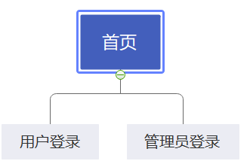

图3-1 用户登录

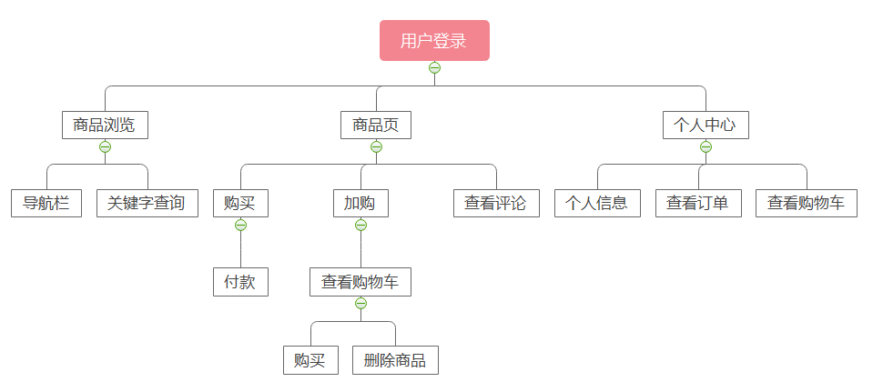

图3-2 用户功能

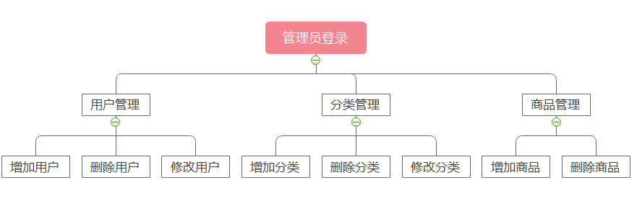

图3-1 管理员功能

3.2 安全设计

管理员管理界面用过滤器来处理，如果网页中有admin，而且没有登录，就要跳转到管理员登录界面，这种设计避免类非管理员，进入网页之后对后台数据进行更改，同时，对后台所有的处理都包含admin

字符，如果管理员登录过，就可以访问这些网页。

用户功能安全界面也做了处理，如果用户没有登录，也不能进行加购物车，购买等操作，发生这种活动之后要提示登陆，然后跳转到登录界面。

登录时为了安全起见，防止sql注入，用prepareStatement代替了Statement。注册时为了防止恶意注册，攻击服务器，加入了验证码。

第4章 数据库设计

4.1 概念结构设计

一共创建了4张表，分别是用户表，商品分类表，商品表，购物车表。用户表中有很多信息，但是管理员和用户有不同的权限，如果设计成两张表，就会有很多重复的数据。要同时满足可以区分用户和管理员两种类型，同时使得表规范化，在用户表中加入了一个user_status,有两种值，1和2，如果用户的值为1，则表示用户为普通用户，如果用户的值时2，则表示用户为管理员。创建商品分类表时，采用了类似的方法，用cate_id代表主键，cate_parent_id用来表示是父目录还是子目录，如果是0表示是父目录，如果不是0，其他数字如x表示该子分类的父目录的id是x。

4.2 逻辑结构设计

Shop_cart(**cart_id**,cart_p_filename,cart_p_name,cart_p_price)

Shop_category(**cate_id**,cate_name,cate_parent_id)

Shop_product(**product_id**, product_name, product_descript,product_price, product_stock, product_fid, product_cid, product_filenam)

Shop_user(**user_id**, user_name, user_password, user_sex, user_birthday, user_email, user_address, user_status)

4.3 物理结构设计

索引：数据库存储用的是mysql，使用的索引方式是B+ tree，经常使用的功能要建立索引，用户经常查询商品，可以在商品名上建立索引，让搜索更高效。

触发器：用户在购买商品后，库存应该有相应地减少，可以使用触发器来是的加购的同时减少库存。

存储过程：用户加购和查询商品经常使用，建立加购和查询的存储过程，使得数据库操作过程更加方便快捷。

第5章 详细设计

设计的后台管理，主要是管理员登录后对信息的管理，功能如图5-1。功能分析：管理员的功能相当于卖家，卖家可以增加商品，即上架新货物，可以删除商品，即下架商品，可以更改库存，商品名，图片等商品信息；卖家可以更改商品分类，分类可以作为导航栏让用户直接按分类查找，卖家如果要添加分类，或者添加新的商品类型，可以在商品分类下操作，所有的商品都在分类下；店家也可以删除用户信息，比如考虑到违规账号之类需要删除账号的情况，店家可以删除用户资料，相当于注销账号，当用户信息发生更改的时候也可以对用户的信息进行更改。

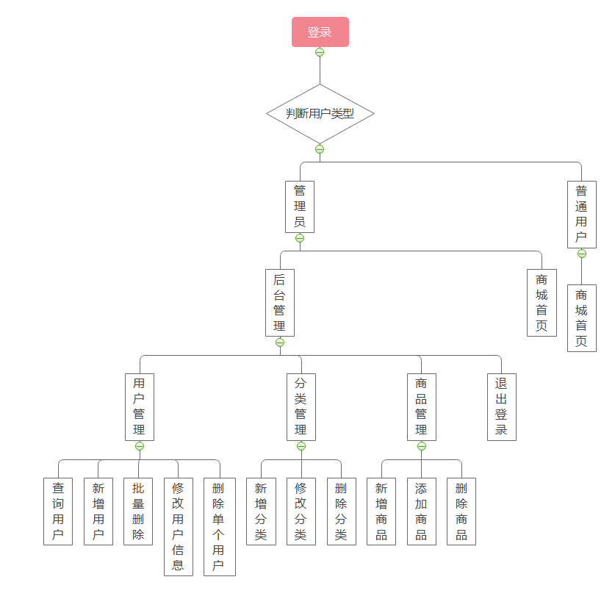

图5-1 后台管理

第6章 编码与测试

6.1界面设计

主界面有登录和主界面，如图6-1，6-2所示

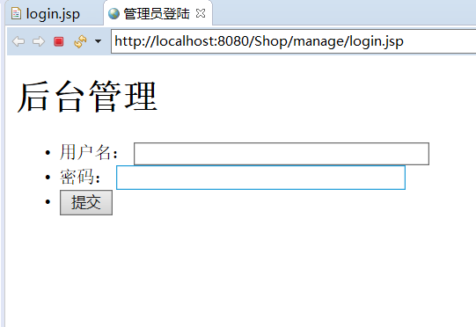

图6-1

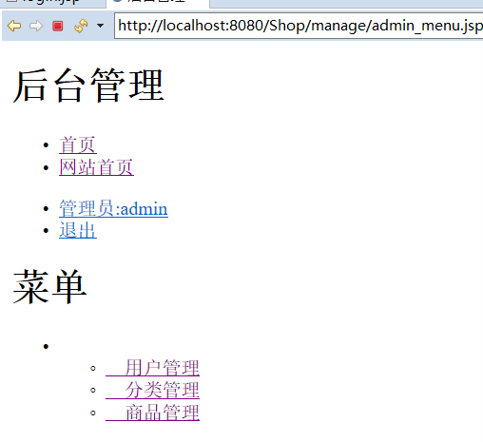

图6-2

**登录功能的实现**：使用了两个label,用来输入账号和密码，使用input的submit属性实现账号和密码的提交，提交给action进行处理，方法为post方法，主要

代码如图6-3

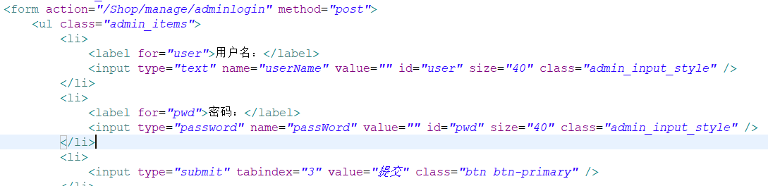

图6-3 登录实现代码

**主页面的实现**：主页面设置了6个链接，分别是首页，网站首页，管理员退出登录，用户管理，分类管理，商品管理。代码如图6-4

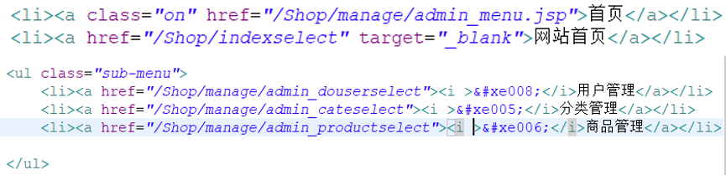

6-4 主页面实现代码

管理功能的实现：主要分为用户管理，分类管理和商品管理。界面如图6-5，6-6，6-7所示。

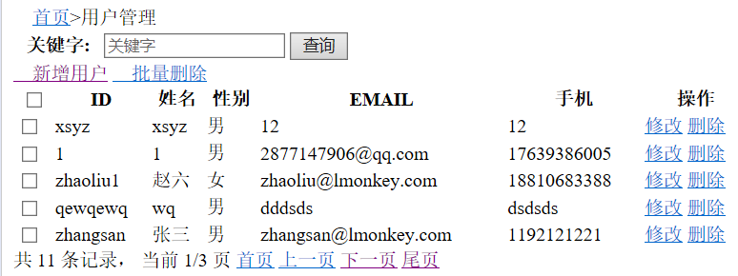

图6-5 用户管理功能

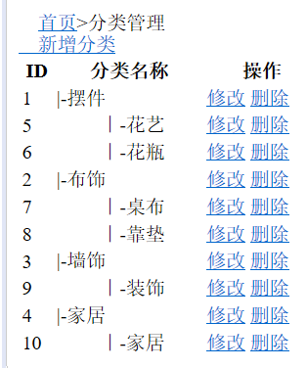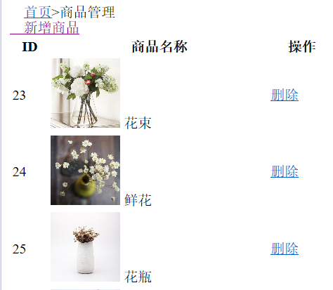

图6-6 分类管理功能 图6-7 商品管理功能

**用户管理的实现：**

（1）用户搜索功能：接受管理员键入的字符，交给/manage/admin_douserselect处理，从数据库中查找，然后将结果显示出来。

（2）用户删除功能：勾选用户id前面的框，点击后面的删除就可以删除单个用户，点击批量删除，可以删除多个用户信息。

（3）用户信息修改功能：点击用户数据后面的修改就可以修改用户的所有信息。

**分类管理的实现：**

（1）新增分类功能：点击新增分类之后，交给/Shop/manage/admin_toproductadd处理，将数据库的内容修改后，请求转发到admin_productadd.jsp界面。

（2）修改分类功能：点击修改之后，交给admin_tocateupdate处理，然后跳转到admin_catemodify.jsp界面。

（3）删除分类功能：点击删除之后，交给admin_docatedel处理，然后交给/manage/admin_cateselect处理，最后跳转到admin_cate.jsp。

**商品管理的实现：**

（1）新增商品功能：点击新增用户之后，交给/Shop/manage/admin_toproductadd处理，对数据库进行操作之后跳转到admin_productadd.jsp界面。

（2）删除商品功能：点击删除之后交给/manage/admin_del处理，在数据库里删除之后，跳转到admin_product.jsp。

**数据库的操作：**

管理员对数据库的操作主要就是增查删改，代码大多重复，下面列出一些主要操作的代码，数据库的连接如图6-8所示，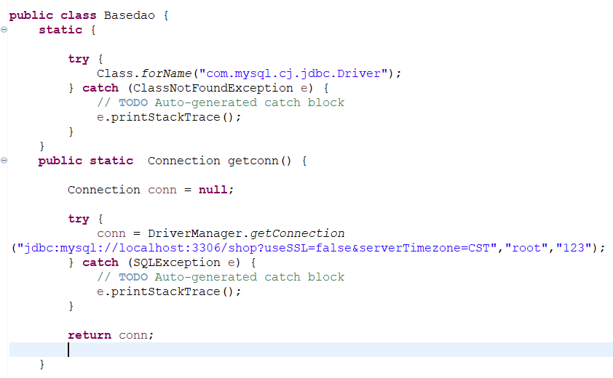

图6-8 数据库的连接

使用数据库的驱动，端口号，数据库名，用户名和密码即可完成连接。

插入操作如图6-9

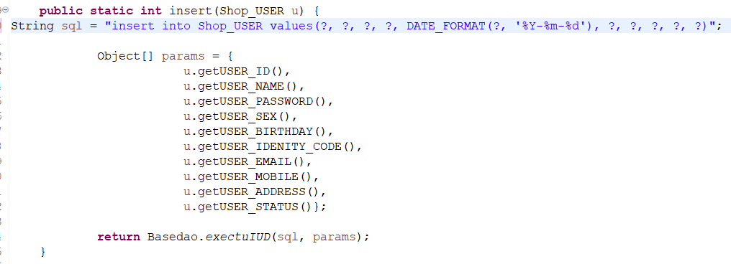

图6-9 插入操作

**过滤器设计：**

对后台管理需要登录，如果在非登陆界面进入后台会跳到登录界面，以此实现了对数据的保护，代码实现如图6-10。

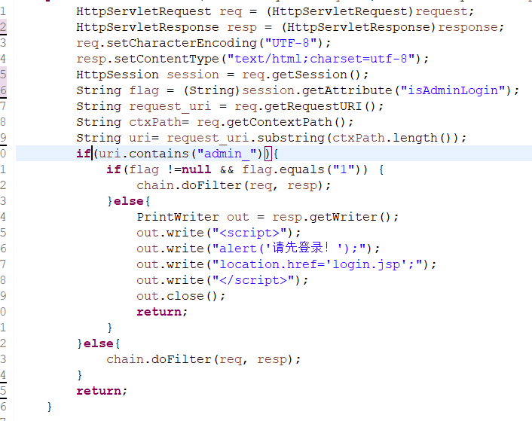

6-10 过滤器

第7章 结论

本电子商务系统完成了基本的功能，比如用户购买商品，管理员管理后台信息等。管理员的操作主要是对数据库进行操作，商城首页，购买商品的过程中设计了两种方式来查看商品，多个控件可以进入购物车和个人中心，交互界面还算可以。与实际的可以投入市场使用的系统相比，还有很多不足之处，拿管理员来说，管理员的权限融合了系统管理员的功能和卖家的功能，而且里面对用户信息的管理也有不当之处。用户购物方面，用户购买之后，支付过程并没有做，要想让用户使用，需要添加外部api，是的用户可以调用外部程序，如支付宝等来完成付款，物流方面也没有做，还需与物流结合，确认收货和评价也没有完善，本系统还有许多有待完善的地方，需要调用外部程序。

学习体会

关于使用的技术，这次课设，让我重新学习了一下java web，虽然用的是基础的mvc模式，用的是前后端不分离的jsp，最基础的servlet。jsp虽然技术过失，不过好在简单，虽然代码过于繁琐，不过功能易于实现，servlet是基础，其他流行的框架都是在基础之上进行封装的，学习servlet，对于之后学习框架会有很大的帮助。

关于处理问题的方法，设计程序时，出错了，刚开始的时候只是直接百度，错误的次数多了，自己学会了查看错误信息，查看错误日志，知道了修改哪些部分会影响哪些部分。

关于排错，修改或添加代码之后，程序不能运行，我学会了追本溯源，从修改的部分一路分析到受影响的部分，判断前端和服务器之间的联系，跳转方式，包含关系，一些属性的简化等等。总结错误，给错误分类，虽然前期工作进行缓慢，不过积累经验之后，后期推进很快。

致谢

参考文献

[1] 姜承尧著. MySQL技术内幕：InnoDB存储引擎. 机械工业出版社. 2011

[2] 朱涛正/张文静译. JSP高级程序设计. 人民邮电出版社. 2006

[3] （美）霍尔，（美）布朗，（美）蔡金著. Servlet与JSP核心编程. 清华大学出版社.2009